Министерство науки и высшего образования Российской Федерации
ФЕДЕРАЛЬНОЕ ГОСУДАРСТВЕННОЕ АВТОНОМНОЕ ОБРАЗОВАТЕЛЬНОЕ УЧРЕЖДЕНИЕ ВЫСШЕГО ОБРАЗОВАНИЯ
НАЦИОНАЛЬНЫЙ ИССЛЕДОВАТЕЛЬСКИЙ УНИВЕРСИТЕТ ИТМО

Факультет безопасности информационных технологий

Дисциплина:
«Компьютерные сети»

ОТЧЕТ ПО ЛАБОРАТОРНОЙ РАБОТЕ №3
«Основы администрирования маршрутизируемых компьютерных сетей»

Выполнили:

Чу Ван Доан, студент группы N3347
_______________________
^{(подпись)}
Проверил:
Есипов Дмитрий Андреевич
_______________________
^{(отметка о выполнении)}
_______________________
^{(подпись)}

Содержание
1 ХОД РАБОТЫ 4
1.1 Настройка IPv4 4
1.2 Работа с утилитой nc 6
1.3 Настройка iptables 7
1.4 Проверка работоспособности правил iptables 8

Введение
Цель работы – изучение основных методов настройки маршрутизируемых компьютерных сетей на примере сети, состоящей из компьютеров под управлением ОС Linux.
Для достижения поставленной цели необходимо решить следующие задачи:
- Провести теоретический анализ сетевого уровня модели OSI, включая его основные функции и протоколы, применяемые в маршрутизируемых сетях.
- Выполнить базовую настройку сетевых интерфейсов и связности между компьютерами в сети, чтобы обеспечить возможность обмена данными.
- Исследовать и настроить таблицы маршрутизации для корректной передачи пакетов в сети, включая маршрутизацию для IPv4 и IPv6.
- Использовать утилиту tcpdump для наблюдения за сетевым трафиком, анализируя проходящие пакеты и их внутреннюю структуру, а также изучить применение технологии NAT.

ХОД РАБОТЫ
Выбор варианта:
Меня зовут Чу Ван (5 букв)
V1 = 1 + (N mod 5) = 1 + (5 mod 5) = 1
V2 = 6 + (N mod 5) = 6 + (5 mod 5) = 6
Я выбираю операционную систему Ubuntu версии 14.04.6 Server.
VirtualBox с установленными машинами и их сетевыми настройками будет выглядеть так:

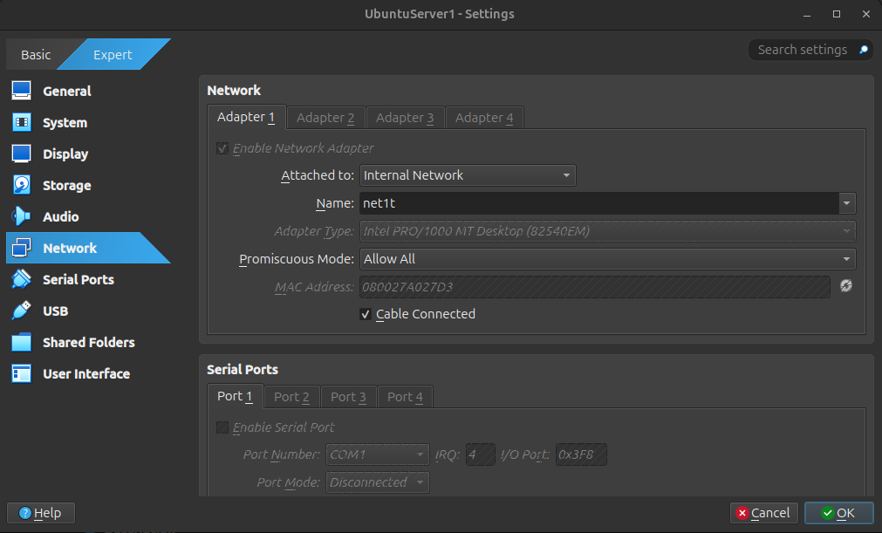 | 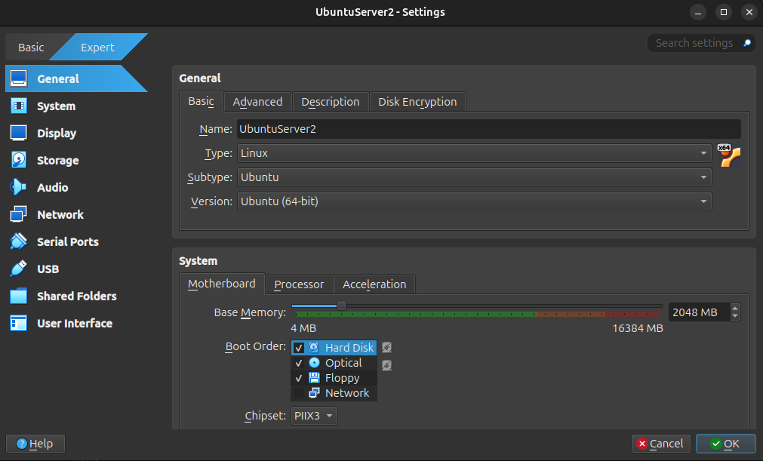
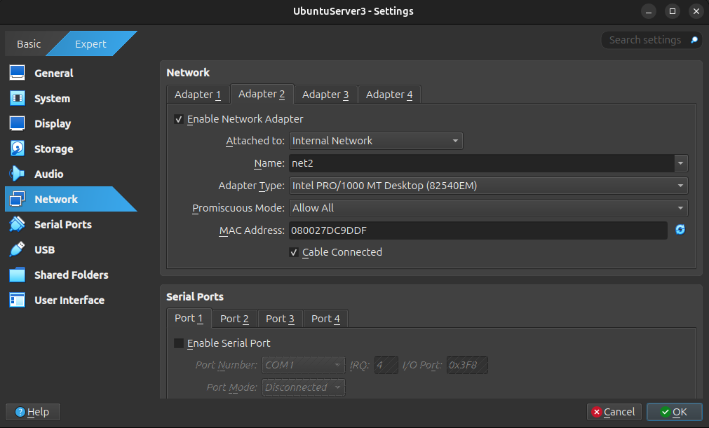 | 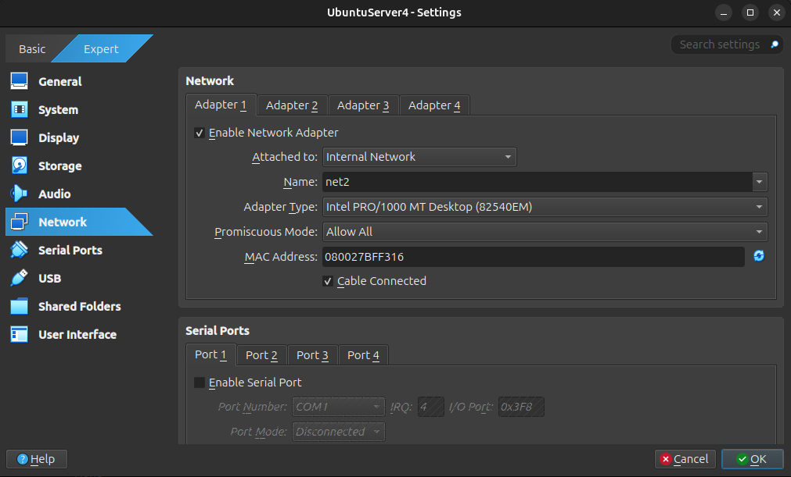
Рисунок 1 – Установленные машины и их сетевые настройки

1.1 Настройка IPv4
Настроим IPv4-адреса на всех компьютерах сети. В качестве доказательства настройки приведем результаты выполнения команды ifconfig на всех машинах
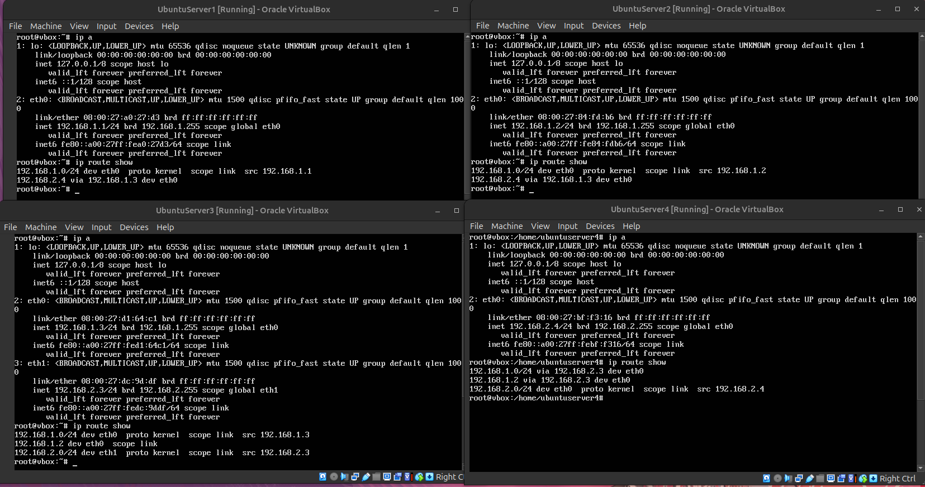
Рисунок 2 – Результат выполнения команды «ip a» и «ip route show» на всех машинах
Была получена следующая топология с поднятыми интерфейсами и IP-адресами:
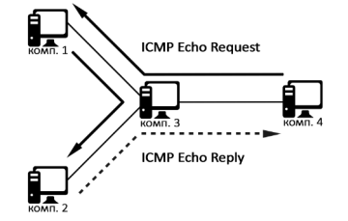
Рисунок 3 – Полученная топология

Теперь продемонстрируем, исходная машина может «пинговать» целевую машину:
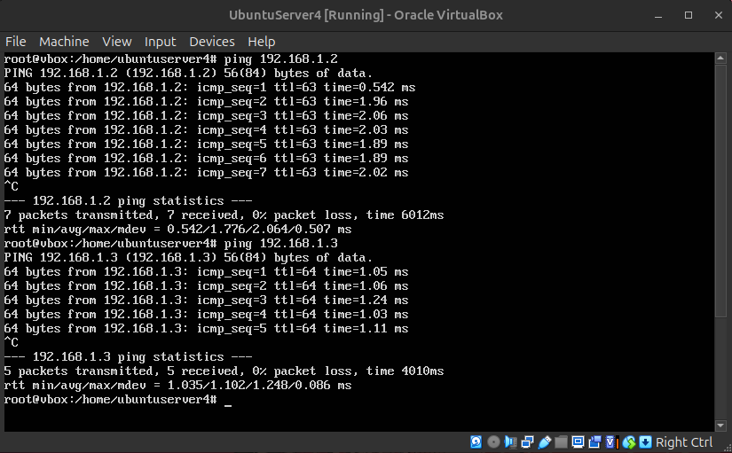
Рисунок 4 – С машины 4 выполните команду ping на машину 2

1.2 Работа с утилитой nc
Для тестирования работы утилиты nc выберем comp4 и comp2 (в нашей нотации) как
самые удаленные. Итак, проверим ее работу:

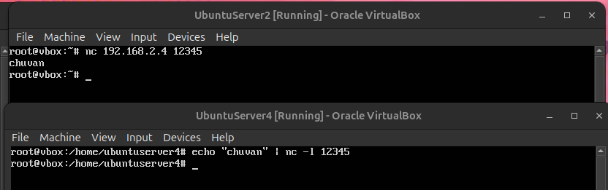
Рисунок 5 - Выполнили передачу сообщения с помощью утилиты nc

1.3 Настройка iptables

1.3.1 Запрет передачи TCP на порт Netcat
Предполагаемый порт Netcat — 12345.
Команда на машине A или B:
sudo iptables -A OUTPUT -p tcp --dport 12345 -j DROP

1.3.2 Запрет приема UDP с порта Netcat
Команда на машине A или B:
sudo iptables -A INPUT -p udp --sport 12345 -j DROP

1.3.3 Запрет передачи пакетов с IP машины A
Предположим, IP машины A — 192.168.1.2
Команда на машине B:
sudo iptables -A OUTPUT -s 192.168.1.2 -j DROP

1.3.4 Запрет приема пакетов на IP машины B
Предположим, IP машины B — 192.168.2.4.
Команда на машине B:
sudo iptables -A INPUT -d 192.168.2.4 -j DROP

1.3.5 Запрет ICMP-пакетов с размером >1000 байт и TTL <10
Команда на машине A или B:
sudo iptables -A INPUT -p icmp -m length --length 1001: -m ttl --ttl-lt 10 -j DROP
sudo iptables -A OUTPUT -p icmp -m length --length 1001: -m ttl --ttl-lt 10 -j DROP

1.4 Проверка работоспособности правил iptables

1.4.1 Запрет передачи TCP на порт 12345
Машина 2 работает как сервер Netcat на порту 12345. Машина 4 пытается установить TCP-соединение с машиной 2, но iptables на машине 4 блокирует это соединение
На машине 2 (Server): Запустите Netcat для прослушивания на порту 12345:
nc -l 12345
На машине 4 (Client): Добавьте правило для блокировки TCP на порт 12345:
sudo iptables -A OUTPUT -p tcp --dport 12345 -j DROP
На машине 4 (Client): Попробуйте отправить сообщение на машину 2:
echo "hello" | nc 192.168.1.2 12345
Машина 2 не получит сообщение, так как TCP-пакет будет заблокирован

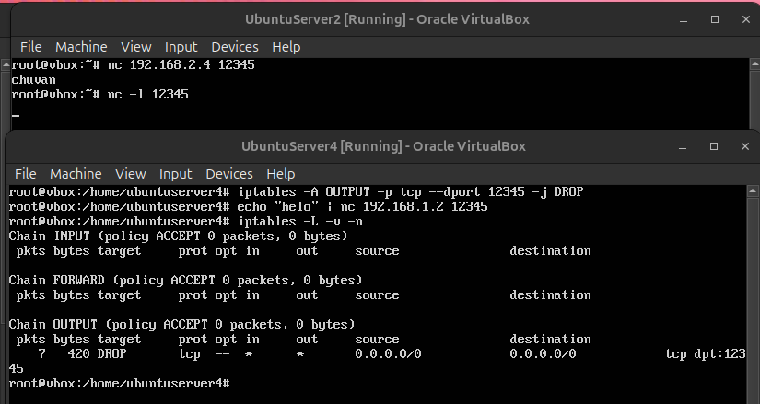
Рисунок 6 - Пример запрета передачи TCP на порт 12345

1.4.2 Запрет приема UDP с порта 12345
Машина 4 работает как сервер Netcat и принимает данные UDP от машины 2, но iptables на машине 4 блокирует входящие UDP-пакеты с порта 12345.
На машине 4 (Server): Запустите Netcat для прослушивания UDP на порту 12345:
nc -u -l 12345
На машине 4 (Server): Добавьте правило для блокировки UDP-пакетов с порта 12345:
sudo iptables -A INPUT -p udp --sport 12345 -j DROP
На машине 2 (Client): Отправьте сообщение UDP на машину 4:
echo "hi" | nc -u 192.168.2.4 12345
Машина 4 не получит сообщение от машины 2, так как UDP-пакет будет заблокирован.
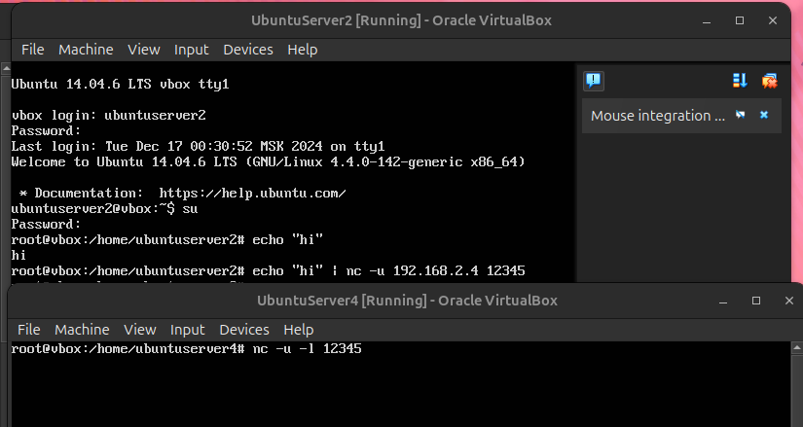
Рисунок 7 - Пример запрета передачи UDP на порт 12345

1.4.3 Запрет передачи пакетов от IP машины A (192.168.1.2)
Машине 2 (192.168.1.2) запрещается отправлять любые пакеты на машину 4.
На машине 4: Добавьте правило для блокировки пакетов от машины 2:
sudo iptables -A INPUT -s 192.168.1.2 -j DROP
На машине 2: Отправьте пинг на машину 4:
ping 192.168.2.4
Машина 4 не ответит на пинг от машины 2.

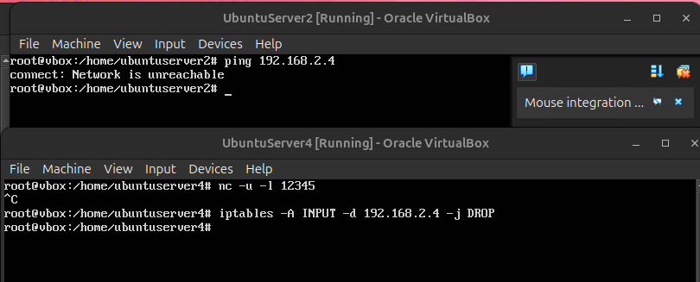
Рисунок 8 - Пример запрета передачи пакетов от IP машины A (192.168.1.2)

1.4.4 Запрет приема пакетов на IP машины B (192.168.2.4)
Запрещаются все входящие пакеты на IP машины 4.
На машине 4: Добавьте правило:
sudo iptables -A INPUT -d 192.168.2.4 -j DROP
На машине 2: Отправьте пинг на машину 4:
ping 192.168.2.4

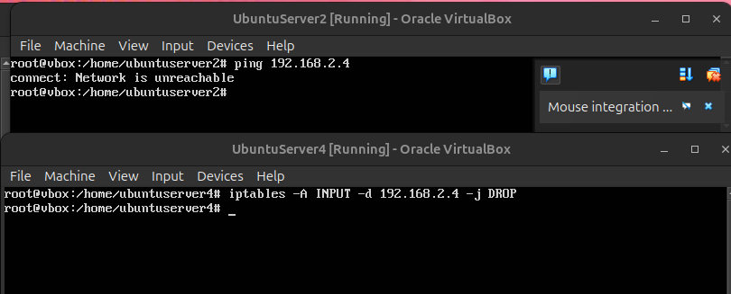
Рисунок 9 -Запрет приема пакетов на IP машины B (192.168.2.4)

1.4.5 Запрет ICMP-пакетов больше 1000 байт и TTL меньше 10
Запрещаются ICMP-пакеты размером >1000 байт и TTL <10.
На машине 4: Добавьте правило:
sudo iptables -A INPUT -p icmp -m length --length 1001: -m ttl --ttl-lt 10 -j DROP
sudo iptables -A OUTPUT -p icmp -m length --length 1001: -m ttl --ttl-lt 10 -j DROP
На машине 2: Отправьте большой ICMP-пакет:
ping 192.168.2.4 -s 1200 -t 9
Машина 4 проигнорирует этот ICMP-пакет.
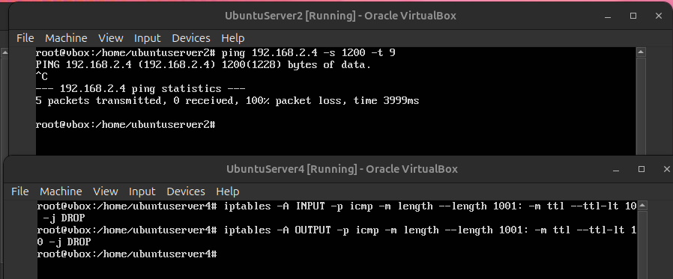
Рисунок 10 - Запрет ICMP-пакетов больше 1000 байт и TTL меньше 10

Заключение
В ходе работы были изучены основные аспекты сетевого уровня модели OSI, включая его функции и протоколы, применяемые в маршрутизируемых сетях. Выполнена базовая настройка сетевых интерфейсов для обеспечения связности между компьютерами. Настроены таблицы маршрутизации для корректной передачи пакетов как в сетях IPv4, так и IPv6. Исследован и применен анализ сетевого трафика с помощью утилиты tcpdump, а также изучена технология NAT и её роль в маршрутизации пакетов.

